**Opgave 1:** Udregn sidelængder og vinkler i følgende trekanter:

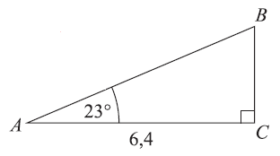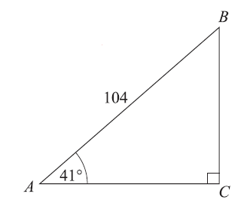

**a) b) c)**

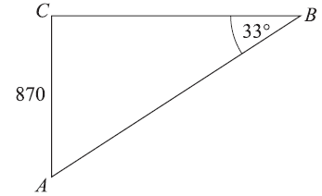

## Opgave 2

Skriv de manglede oplysninger – beregn kun med trigonometriske formler (alle trekanter er retvinklede)



Modstående katete_________cm

Hosliggende katete_________cm

Hypotenusen _____________cm

Vinkel B_________________grader

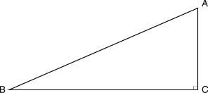

|  |
| --- |
| **Opgave 3 (HTX C-Matematik Eksamensopgave marts 1992)**  I trekant ABC er |AB| = 39, er |AC| = 15 og http://w2.ef.dk/netbog/Htxopg/img/angle.gifC = 90°.   Beregn trekantens ukendte side og ukendte vinkler. |

## Opgave 4

I en retvinklet trekant er vinkel A 30° og sidelængden c er 10 cm.

Lav en skitse af trekanten og beregn længden af a og b og gradtallet for vinkel B.

## Opgave 5

Søren har været på skiferie – i Alpe Huez. Han løb ned ad en piste der var

4,5 km lang. Den havde en gennemsnitshældning på 28° .

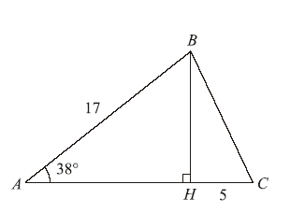Hvor højt havde han været oppe i forhold til udgangspunktet?

# **Opgave 6 (HF Matematik C-opgave)**

Figuren til højre viser en trekant *ABC* hvori højden *BH* er indtegnet.

Nogle af målene fremgår af figuren.

a) Bestem | *AH* |.

b) Bestem arealet af trekant *ABC* .

# **Opgave 7 (HF Matematik C-opgave)**

Figur 1 viser et telt. Figur 2 viser et længdesnit gennem teltet. Nogle af målene fremgår af figuren.

a) Bestem teltets højde *BC*.

Bestem længden af siden *AB*.

b) Bestem vinkel *E* i trekant *DEF*

1. Opgaver

1. I en vilkårlig trekant ABC er der givet følgende tre oplysninger som vist på tegningen her

nedenunder:

**C**

**b = 13 cm a = 19 cm**

**A = 40o c B**

Find de resterende vinkler og sider ved brug af regler for trigonometri

##### **Opgave 8 HF-opgave Matematik C-niveau**

Figur 1 viser en sekskantet drage. På figur 2 er nogle af dragens mål angivet.

1. Bestem vinkel *C* i trekant *AHC* .
2. Bestem | *AH* |.
3. Bestem vinkel *A* i trekant *ABC* .

##### **Opgave 9 - HF-eksamensopgaver Matematik C-niveau**

# 

a) Bestem | *DE* | og | *AB* |

b) Bestem vinkel *C* og vinkel *D* i firkant *ABCD*.

##### **Opgave 10 HF-opgave Matematik C-niveau**

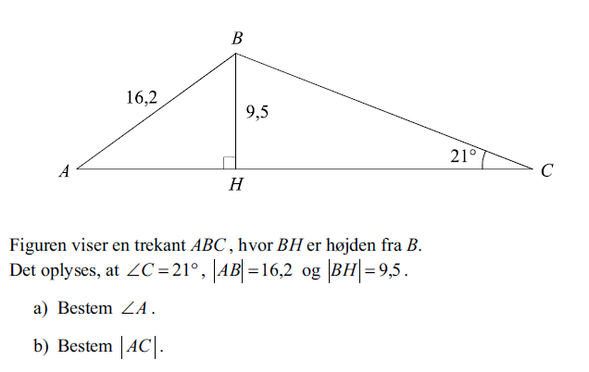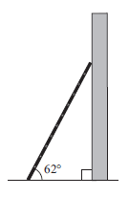

##### **Opgave 11 HF-opgave Matematik C-niveau**

Figuren viser en 7,5 meter lang stige, der står op ad en mur.

Stigen danner en vinkel på

62° med jordoverfladen.

Hvor højt når stigen op ad muren?

##### **Opgave 12 HF-opgave Matematik C-niveau**

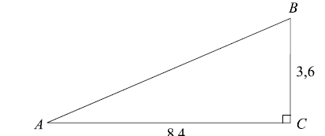

Figuren viser en trekant *ABC*, hvor vinkel *C* er ret.

a) Bestem *AB* og vinkel *A*.

b) Bestem længden af højden hc fra *C* på siden *AB*. *c*

##### **Opgave 13 HF-opgave Matematik C-niveau**

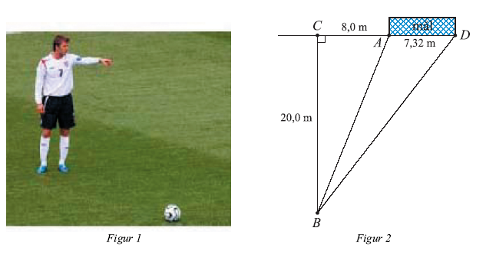

Figur 2 viser en del af en fodboldbane, hvor en spiller skal sparke frispark fra punktet *B*.

a) Bestem | *AB* | og vinkel *B* i trekant *ABC*.

b) Bestem vinkel *B* i trekant *ABD* (dvs. den vinkel, som spilleren ser målet under).